30 矩形补断虎输飞

在对局中，攻击和防守是相互依存的。防守是如何补住己方的断点也是很有讲究的。遇到矩形补断，最好的方法是用“飞”，因为飞可不受对方刺的利用。

普通棋形的补断规律是：一、厚势宜粘；二、成形易飞；三、安定必虎。
如图，黑如何补断？
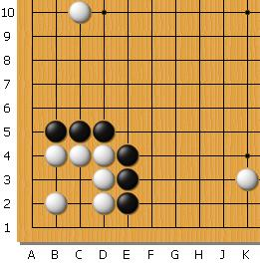
参考图1：黑直接连并不好，虽棋形厚实，但对中央的影响要小得多。
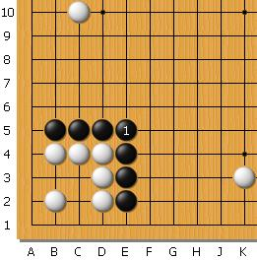
参考图2：黑1虎也不是很好，给白棋留下2位刺的利用，相当于黑3接，白2，黑走了1位，显然不好。
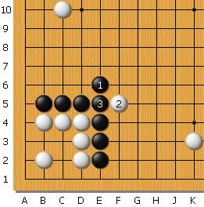
参考图3：在这边虎和上图一样，也是不好的。
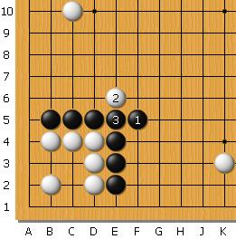
正解图：黑1飞是正着，白如A位断，黑B、C均可吃掉白棋；白如B或C刺，黑A连，黑1都处在绝好的位置。不仅补了断，对中央的影响也很大，这才是最好的补断方法。
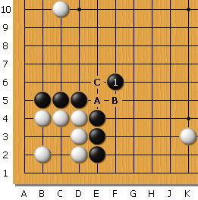

31 实尖、虚镇

这是有关棋形的一条谚语。“实尖、虚镇”阐述的棋理是，在对方比较坚实的情况下，己方要用“尖”来对敌方进行攻击；而“镇”能虚张声势，在盘上比较空阔的地方，对敌子进行宽攻，使对方不易腾挪。如果对方舍弃，己方就最大限度地收进。

在实战中，“尖”，往往注重局部利益; “镇”，常常需要全局配合。

